荆州古城墙数字化保护初探
高 源，董楠楠，苏俊霆，涂文慧，王 平，彭 蓉
（长江大学城市建设学院学院，湖北 荆州 434000)

摘 要：荆州古城是1982年11月国务院公布的第一批全国24座历史文化名城之一，荆州的古城墙是我国跨越朝代最多、延续时代最长并且由土城墙发展而来的唯一古城垣。然而当前荆州古城墙的保护状况却不容乐观，荆州古城墙的保护牵动着全社会的关注，本研究结合荆州古城墙的实地调研和测绘，试探性地提出了荆州古城墙数字化保护方法。
关键词：荆州；古城墙；数字化；保护

1 引 言
古代城墙作为防御工程，使得城市的辐射功能大大加强，促进了城市的经济发展。城墙作为一种特殊的巨大工程，经历了4000多年的历史，耗费的财力、物力更是不计其数，是历代王朝国库开支的重要方面。[1]荆州古城墙的历史价值和现实意义显而易见，但由于受到自然或者人为的种种因素的影响，古城墙的保护工作并不令人满意，其整体的完好性正受到严重的威胁

2 荆州古城简介
荆州古城墙位于湖北省荆州市荆州区，现存明清时期重建的古城墙东西长为3.75公里，南北宽为1.2公里，面积为4.5平方公里，城墙周长为10.28公里，高9米。总体呈现出不规则的椭圆形，四周都有护城河环绕。荆州古城墙设置有瓮城、敌楼、战屋、炮台、藏兵洞、复城门等防御体系，历来都是易守难攻，素有“铁打荆州”之说。荆州古城墙四周，原有6座城门，即东门、小东门（公安门）、南门、西门、大北门、小北门，都是以条石垒砌墙脚，石灰糯米浆来砌缝，非常坚固。新中国成立之后，为改善城市交通、促进经济发展，便在原有六座城门的基础上新增加了三座城门，即是新东门、新南门、新北门，那么荆州古城墙现有的城门已有9座了。经最新古城垣考古发掘实物科学验证，荆州古城墙是我国延续时代最长、跨越朝代最多、由城墙发展演变而来的唯一古城垣，距今2800多年。

3.荆州古城墙损伤现状考察
历经风雨，饱经历史沧桑。荆州古城墙虽然在总体上保存相对完整，但是在某些地方却仍然损失严重。经过实地研究考察，荆州古城墙的损失现象可以归纳为：墙面损伤、墙体裂缝、墙体砖块局部松动和损坏以及地基损坏等。其损伤现象主要如下：（1）墙面大部分风化起层，粉化剥落，砖缝之间的胶结材料腐蚀冲走，还有部分地方侵蚀腐化十分严重，砖体空洞而使得整个墙面凹凸不平。（2）墙面杂草树木生长泛滥，尤其是高大繁茂植物的生长更是对墙体造成了极大的破坏。由于树木生长而引起墙体裂缝、墙面扭曲、膨胀等现象十分严重。（3）荆州古城墙砖面出现裂纹很多。根据不完全统计结果表明，在寅宾门到纪南门的一段城墙上，仅3米以上的裂纹数目就已经多达上百余条，最大裂缝宽度达到3厘米。（4）很多地方都有大面积墙体出现松动的现象。有些地方甚至出现凹起隆起、错位等十分严重的损失现象，随时都有倒塌的可能。（5）有些城墙段中下部的地方砖体被压碎，很多地方的地基砖石遭到破坏。（6）某些墙面损伤的地方与裂缝直接用水泥砂浆和红砖修缮，与城墙的原有古朴风格很不协调。（7）有些修缮保护城墙的处理办法不彻底。例如砍树不除根等等。（8）古城墙内部表面有一些瞎乱凃画的现象，不仅破坏其文化价值，而且还会直接对古城墙造成损坏。
4.荆州古城墙数字化保护建立
从荆州古城墙的实际保护来看，荆州古城墙的保护状况不容乐观，古城墙的有些地方甚至损坏严重。于是本研究项目便试探性地提出了荆州古城墙数字化保护体系，数字化保护体系由基本的古城墙测绘数据出发，运用科学的分析方法，综合考虑古城墙保护的全面因素，从而得出有利于古城墙保护的科学建议。
4.1 划分区段，落实到位
荆州古城墙周长较长，为了便于科学的测量和管理，将整个古城墙分为六个区段进行研究。区段的划分主要是依据城墙每一区段的长度和城墙的几个城门的位置，其中，大北门到小北门为I区，小北门到东门 为II区 ，东门到老南门为III区 ，老南门到新南门为IV 区，新南门到西门为V区，西门到大北门为VI区。为了保证每一区段的测量工作的质量和效率，将每一区段的监测任务落实到相关的责任人，从而保证古城墙的整个测绘工作落实到位。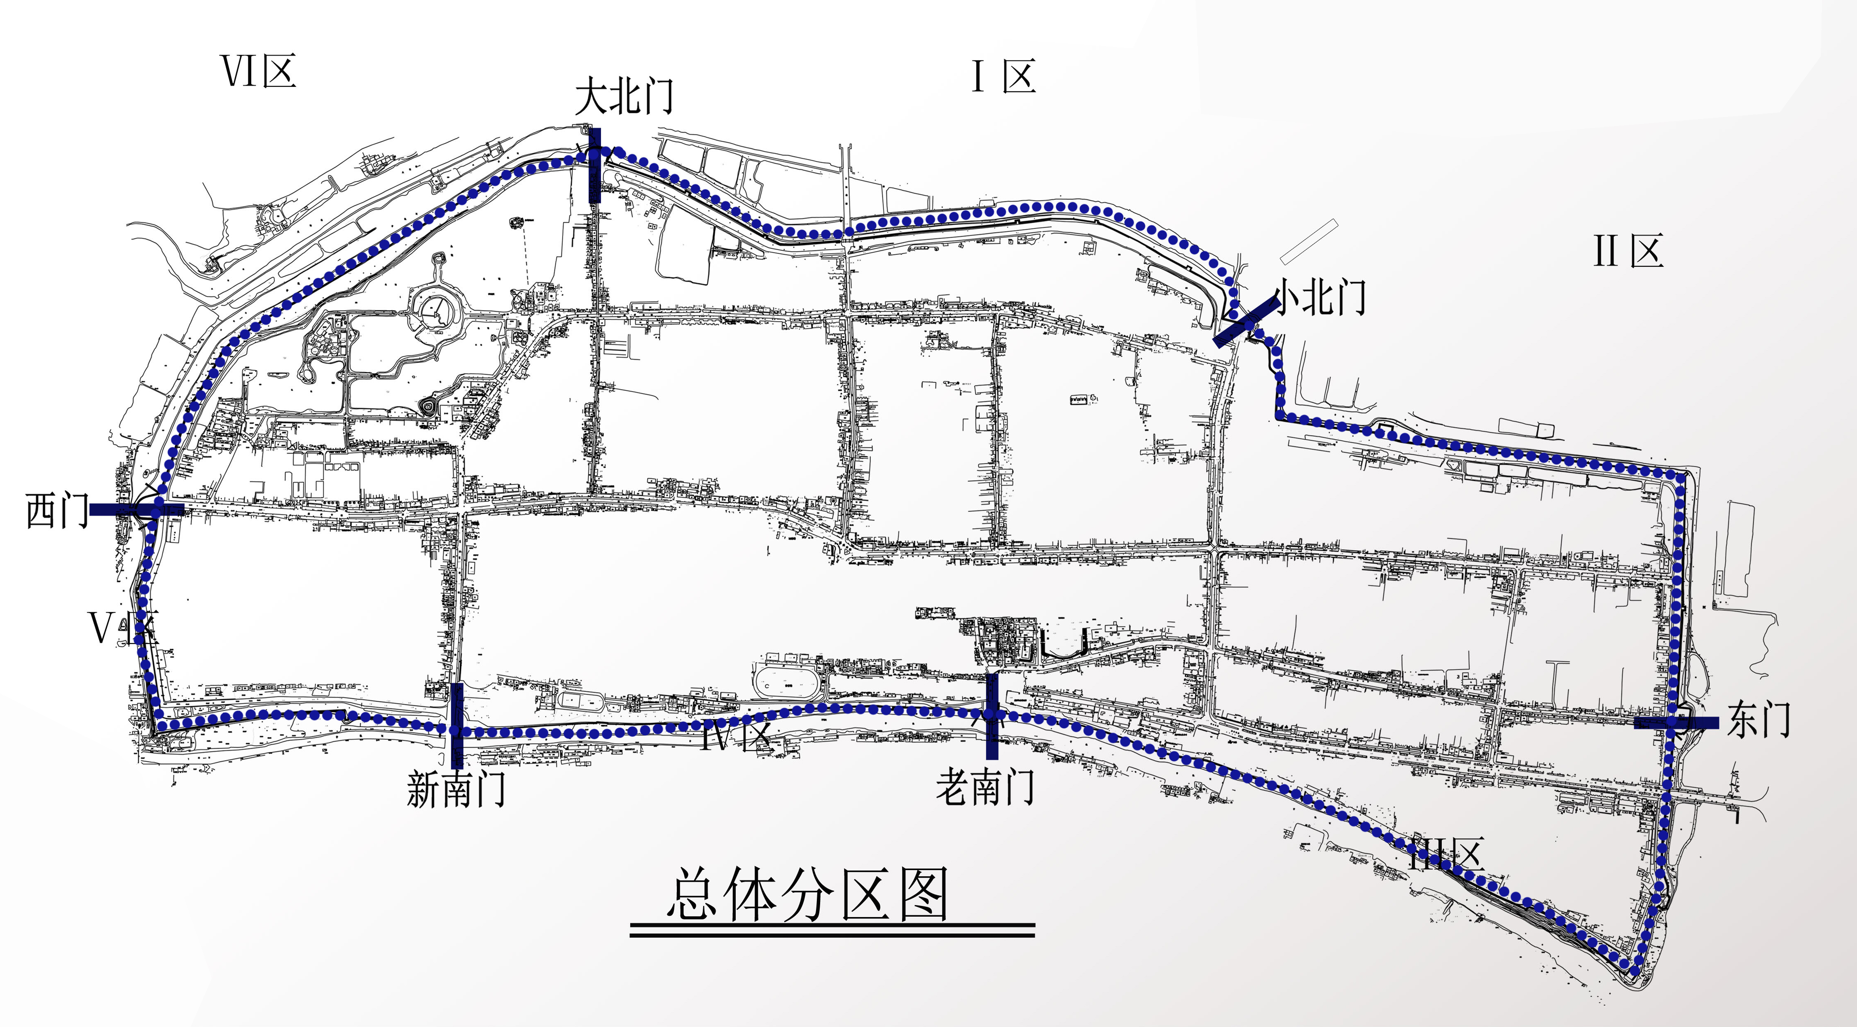
4.2 合理选点，精确测量
为了获取第一手测量数据，本研究项目成员使用全站仪等相关测量仪器对古城墙进行精确的测量，从而使得测量数据更具有科学性。结合各个区位段的实际情况和测量点之间的适宜间距，每一个区位段里面都选取了适当个数的测量点。根据测量点的位置放置全站仪，利用全站仪等测量设备对古城墙的相关结构和城墙内外侧的环路进行准确测量，从而获得有效数据，并在测绘现场绘制出每一个区段内的每一个小段的古城墙的平面、立面和剖面。然后，依据现场的测绘数据，运用现代工业重要软件CAD进行准确确无误地建立古城墙CAD数据库。同时我们会将每一个区段内的有特点、有代表性的地方进行实景标示，如城墙的破损状况（包括城垛、墙体裂缝）以及城墙上生长的大的树木等。
4.3 数据汇总，精确建模
有了荆州古城墙二维的CAD数据库，但是为了对荆州古城墙有更为直观的三维感受，于是利用二维的CAD数据库运用科学的方法建立了三维立体的荆州古城墙的sketchup模型。模型的建立都是根据实际的测绘数据而建立起来的荆州古城墙的实体模型，所以荆州古城墙的sketchup实体模型对现有古城墙的整体概况有着重要的意义和价值。
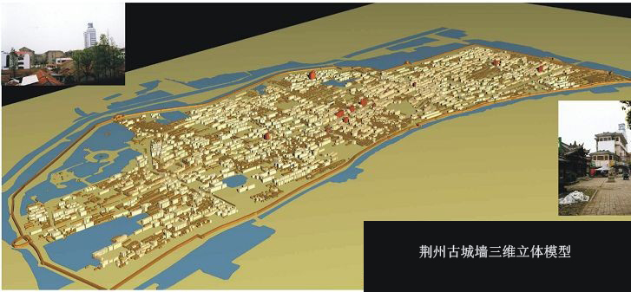
4.4全面分析，查找根源
根据荆州古城墙实地测绘而建立起来的CAD数据库，结合荆州古城墙的实际损伤状况，同时考虑荆州古城墙的历史文化因素、自然因素和人为破坏因素，科学分析荆州古城墙的损坏的直接原因和间接原因。例如荆州古城墙很多墙体都出现了很多不同破坏程度的墙体裂缝，这些墙体裂缝宽度有的甚至达到了几厘米，最宽的地方都有3厘米，直接影响到了城墙的安全性，根据现场的生长的几颗大树，结合城墙的历史因素，我们分析出造成城墙的裂缝原因如下：（1）树根的生长影响了墙体砖块的原本位置；（2）年久失修和疏于管理维护也是造成墙体裂缝的重要原因（3）雨水的冲刷使得原本坚固的城墙越来越脆弱。
4.5综合考虑，科学建议
基于荆州古城墙的基本CAD数据库，联系荆州古城墙的实际损伤状况，综合考虑各方面的影响素，从而寻找到导致荆州古城墙破坏的因素。但这不是本项目研究的真正目的，本项目研究的终极目的是针对荆州古城墙的损伤现状，利用科学的测绘数据，综合考虑各方面的综合因素，从而为荆州古城墙的保护提出科学的建议：（1）适当加大政府的资金投入，依靠先进设备和科学技术对文化遗产进行有效保护;（2）加强相关法律法规的建设，用法律的手段对古城墙进行深入的保护;（3）加强城墙保护的宣传教育，提高城乡居民的保护意识;（4）加强城墙绿化管理，保护城墙周边环境;（5）坚持持续动态的观测与测绘，综合分析，科学保护好荆州古城墙的寸土寸砖。
5.荆州古城墙数字化保护意义
荆州古城墙的数字化保护与以往的保护方法有着本质的区别，数字化保护利用实际的测绘数据为蓝本，综合分析荆州古城墙的历史因素和人文因素，结合荆州古城墙的实际保护状况，提出科学的保护建议，有利于荆州古城墙保护的完整性、科学性和长远性。
5.1数字化保护有利于古城墙保护的完整性
数字化保护是将整个荆州古城墙实体构筑物以及其内外的城墙环路纳入整体保护对象之中，实行分区段的现场实际测绘，综合整理而得出的关于荆州古城墙的整体保护的数据和古城模型。因此数字化保护的目的是确保荆州古城墙保护的全方位的立体保护，对古城墙每一段城墙，每一块城墙砖，每一担土都有着明确的定位和尺寸大小，从而有利于荆州古城墙保护的完整性。
5.2数字化保护有利于古城墙保护的科学性
数字化保护的方法与以往的城墙的保护方法不同，主要体现在荆州古城墙数字化保护的科学性。数字化保护方法的根本基础是荆州古城墙的现场实际测绘数据，这就使得数字化保护的方法更具有实际意义，数字化的监测方法使得荆州古城墙的保护更具有科学性。
5.3数字化保护有利于古城墙保护的长远性
数字化监测保护的方法不是只对当前荆州古城墙的保护有着重要意义和价值，更重要的是数字化保护更有利于荆州古城墙保护的长远性。荆州古城墙的数字化保护是一个长期的动态监测过程，对荆州古城墙的长远保护有着不可替代重要意义。
6结语
荆州古城墙是全人类所共有而不可多得巨大财富，是古人赠与荆州大地的珍贵遗产。保护荆州古城墙是一个长期而艰巨的任务，其路途任重而道远。荆州古城墙数字化保护方法的提出只是对荆州古城墙的保护开辟了一条新的途径，为荆州古城墙的科学保护奠定坚实的基础。荆州古城墙的整体保护需要我们全社会的共同参与，奉献我们每一个人的聪明才智，只有这样，荆州古城墙才能塑造出有时代特色的古城形象，使得那些饱经沧桑的历史遗迹重新焕发出生机和活力。
参考文献：
[1] 马正林. 论城墙在中国城市发展中的作用[J] . 陕西师范大学学报：哲学社会科学版，1994,23（1）：102-107.
[2] 荆州市文化局. 荆州览胜[M] . 武汉：湖北美术出版社，2000:6-8.

 作者简介：高源，男，长江大学大学城市建设学院建筑11001班本科生，E-mail：1505915147@qq.com 指导教师： 彭蓉， 女，长江大学城市建设学院副教授，E-mail：pengrong172@126.com

